

ODA, FDI, 수출이 GDP에 미치는영향

in south asia, south america, sub-saharan africa

계량경제학 5조

이병찬  
오준영  
조예성

1. **서론**

공산주의의 붕괴 이후 자유무역의 확산과 기술의 발달로 세계 각국간의 교류가 활발해지면서 개발도상국에 대한 공적개발원조(ODA), 해외직접투자(FDI), 수출과 수입 등 무역의 영향력이 점점 커지고 있다. 특히 WTO에 의해 자유무역이 장려되고 국가간 자본의 유입과 유출이 증가하고 있으며 국가간 원조도 계속해서 증가하고 있다. 이러한 움직임 속에 최근에는 국제적 평화와 안보 공조, 경제 개발 협력 증진 등을 목표로 설립된 국제연합(UN)은 아디스 아바바 행동 안건(Addis Ababa Action Agenda, 2015)을 통해 개발도상국의 발전을 위한 여러가지 방안을 마련하는 한편 원조의 중요성을 강조하였다. 세계 각국간의 교류가 늘어나면서 원조 또한 늘어나는 것이 자연스러운 현상일 수 있다. 그러나 몇몇 전문가들 사이에서는 원조의 영향은 미미하기 때문에 다른 방법으로 국가간 협력을 모색해야 한다고 하기도 한다. 이러한 주장은 담비사 모요(Dambisa Moyo)라는 잠비아 출신 경제학자의 “죽은 원조(Dead Aid)”라는 책으로 대표된다. 실제로 글로벌 정세를 살펴보아도 가난한 국가들에 대한 원조는 계속해서 늘어나고 있음에도 불구하고 몇몇 국가들을 제외한다면 과거부터 가난했던 나라들은 계속해서 가난한 상태에 머물러 있다. 오히려 최근 원조보다는 외국인 직접 투자(FDI)나 무역 수치에서 강세를 보이는 나라들이 높은 경제 성장을 보여주는 사례가 늘어나고 있다. 그래서 우리는 공적개발원조, 해외직접투자, 무역이 국가의 경제성장에 얼마나 영향을 미치는지 알아보고자 수업에서 배운 내용을 토대로 데이터를 모으고 그를 분석하여 결론을 도출하였다.

1. **배경**
2. 선행연구 검토

공적개발원조, 해외직접투자, 무역이 개도국의 경제발전에 미치는 영향을 알아보고자 (보고 이전 연구과 차별화된 분석 방향을 설정하기 위해) 다음과 같은 선행연구를 검토했다. 이선호(2010)는 전 세계 80 개국 1980~2005년까지의 자료를 사용하여 무역을 통한 기술이전과 경제발전간의 관계를 분석했다. 분석결과, 선진국과 개도국의 교역확대는 개도국의 부족한 기술과 자본을 충족하여 개도국의 경제발전과의 관계가 정의 관계임을 보여주었다. 정동원(2017)은 1995년부터 2009년까지의 88개 개발도상국가들의 자료를 활용하여 외국인직접투자와 경제성장간의 관계를 실증분석한 결과, 외국인 직접투자는 개발도상국가들의 경제 성장에 긍정적인 영향을 미치는 것으로 분석되었다. 최창환(2015)은 1960 ~ 2014년까지 자료를 활용하여 해외직접투자, 무역과 더불어 공적개발원조가 남미 4개국의 경제발전에 어떠한 영향을 미치는지 실증분석 하였다. 분석결과를 통해 개도국의 경제발전 초기에는 공적개발원조를 통해 경제성장의 기반을 조성하고, 경제성장 도약기엔 해외직접투자나 무역을 통해 경제발전을 촉진하는 정책 지원이 필요하다는 것을 주장했다.  
 선행연구를 종합적으로 검토한 결과, 개도국의 경제성장(GDP)에 관한 연구는 현재 국 내외에서 꾸준히 연구되고 있으며, 공적개발원조, 해외직접투자, 무역은 개발도상국의 경제발전에 유의미한 영향을 미치는 점을 알 수 있었다. 그러나 기존 대부분의 선행연구는 경제성장의 지표로 다양한 변수의 영향을 반영하는 GDP로 설정했고, 연구마다 표본으로 삼은 국가와 시기가 달라 결과의 설명력과 일관성이 낮을 수 있다고 판단했다. 최윤진(2013)은 개도국과 선진국간의 경제교류에 대한 연구는 지속 되고 있지만 연구마다 결과가 다른 이유는 잘못된 변수 설정과 적은 수의 국가 표본이라고 보았다. 따라서 본 연구는 종속변수를 GDP와 더불어 총요소생산성(TFP)으로 설정해 설명변수의 설명력을 높이고자 했다. 또한 동일한 조건하에 표본을 대륙별로 나누어 일관성이 있는 자료를 바탕으로 대륙별 결과를 비교분석했다.

1. 대륙별 ODA, FDI, 수출(무역?) 동향
   1. ODA 동향

2018 AidWatch 보고서에 의하면 2013년 전체 원조 금액 $1.02 조에서 2017년 $1.25조원으로 지속해서 증가하고 있고, 2010년 부터 2017까지 연간 약 2% 증감률을 보인다. UN이 아디스아바바 행동 안건을 통해 GNI의 0.7%를 ODA에 투자할 것을 모든 공여국에게 지속적으로 권고하고 있는 것을 고려하면 ODA금액은 지속적으로 증가할 것으로 사료된다.

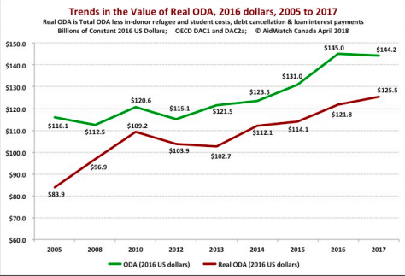

* 1. FDI 동향

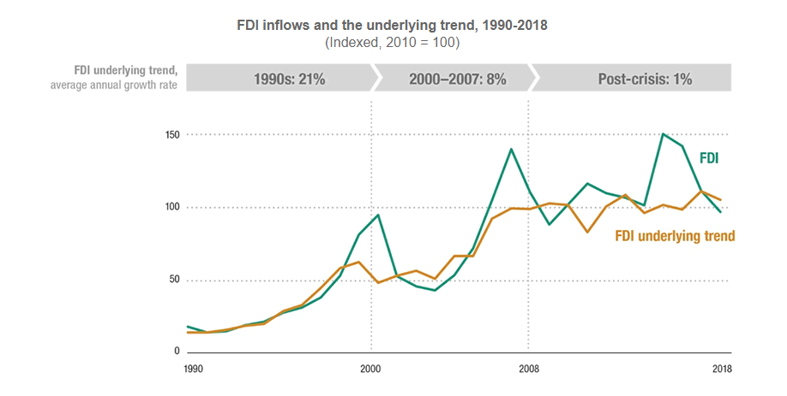

국제연합무역개발회의(UNCTAD)의 자료에 따르면 FDI 역시 증가 추세에 있다. 위 그래프에서 나타내는 것은 초록색 선의 경우 선진국의 FDI, 노란색의 선의 경우 개도국의 FDI증가율을 의미한다. 선행연구에서 나타나듯이 많은 정책입안자들과 학자들은 해외직접투자가 개발도상국가들의 경제성장에 긍정적인 영향을 미칠 수 있음을 주장하고 있으며 실제로 많은 개발도상국가들은 철도, 도로, 전력과 같은 사회간접자본에 외국인 직접투자를 유치하고 있다. 1990년 개 발도상국의 전세계 해외직접투자액의 비중은 17% 수준에서 2014년 가장 높은 55% 수 준으로 증가하였다. (조재한2017)

* 1. 수출 동향

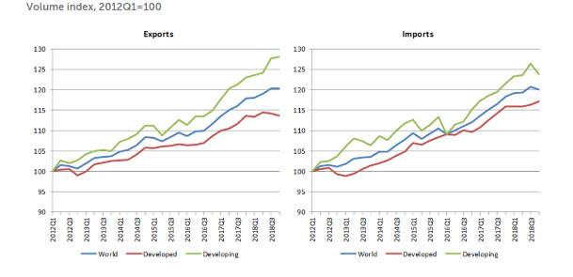

WTO와 국제연합무역개발회의(UNCTAD)의 무역량 지수 자료에 따르면, 수출량과 수입량 또한 2012년부터 현시점까지 꾸준히 증가 추세를 보이고 있다. 빨간선의 경우 선진국, 초록선의 경우 개발도상국, 그리고 파란선의 경우 전 세계의 무역량 지수를 의미한다. 2015년 3분기를 기점으로 다소 수입량이 감소하는 경향을 보이고는 있지만, 전반적인 성장 정도는 유사한 수준을 보이고 있다.

1. 연구모형

본 연구의 분석에 사용된 모든 데이터는 세계은행(Wordl Bank)과 Penn Worl Table에서 1987년부터 2017년까지의 최근 30년간 연간 패널자료를 추출하였다. 3개 대륙 21개 국가들의 데이터를 사용하였으며 경제상황과 각 주요변수들의 성향이 대륙별로 유사성을 갖는다고 판단하여 남아시아 국가들과 남미의 국가들, 사하라 이남 아프리카 국가들의 결과를 따로 분석하였다.

나라별로 ODA, FDI, 수출량이 경제 성장에 미치는 영향을 분석하기 위해 다중선형회귀모형(Multi-regression model)을 사용했다. 종속변수로 GDP를 두고 이를 설명하기 위한 설명 변수로 ODA(Net Official Developments Assistance received (current US)), FDI(Foreign Direct Investment net inflow(BoP, current US)), 수출량(Exports of goods and Services (current US))를 사용하였다(World bank의 databank 자료 참조). 또한 GDP에 영향을 미치는 주요 요인으로서 한 국가의 자본 축적 정도를 의미하는 rnna(Capital stock at constant 2011 national prices(in mil. 2011US$), from Penn World Table))와 그 국가의 노동력을 나타내는 지표인 경제활동가능인구(Population ages 15-64, total, from Worldbank)을 통제변수로 사용하였다.

나라별로 ODA, FDI 등의 규모가 각기 다르기에, 전년 대비 성장률(%)을 사용하였고, GDP에 영향을 미치는 통제되지 못한 변수(Omitted variable)를 보다 더 용이하게 통제하기 위해 평균과의 차이 정도(mean deviation)를 이용한 고정효과 모형(Fixed effect model)을 추가적으로 적용하였다. 또한, 금년에 들어온 ODA, FDI 등이 그 당해년도의 경제 성장에 미치는 것이 아니라 보다 장기적인 효과가 나타날 수도 있다고 판단하여 1년의 시간의 간격을 주어, 측정한 Autoregressive and distributed Time-lag model도 추가적으로 적용하여 모형을 만들었다. 이를 식으로 정의하면 다음과 같이 정리할 수 있다.

$Y_{it}=X_{it}B_{i,1}+X_{it-1}B_{i,2}+…+Y_{it-1}B_{n}$ + $a_{i}+u_{it}$

( i는 나라, t는 당해 년도, t-1는 전년도, a는 통제하지 못한 임의의 변수, u는 오차항)

추가적으로 공적개발원조와 해외직접투자, 그리고 수출량의 효과를 단순히 국내 총생산에만 영향을 미치는 것이 아닌, 한 국가의 생산성에 미치는 영향을 분석해보고자 총요소생산성(Total factor Productivity, 이하 TFP)또한 종속변수에 집어넣었다.

‘총요소 생산성’이란 생산량 증가분에서 노동 증가에 따른 생산 증가분과 자본 증가분에 따른 생산 증가분을 제외한 생산량 증가분을 말한다. 한 국가 내 자본과 노동력을 제외한 다른 분야의 생산 정도를 나타내는 의미로서 한 국가의 생산을 함수로 표현한 콥-더글라스 생산 함수(Cobb-Douglas Production Function)을 참고해보면

$$Y=AK^{a}L^{1-a}$$

다음 함수에서 한 국가 내 총 산출량은 Y, 자본 축적량은 K, 노동력은 L이고 남은 A가 한 국가의 총요소생산성으로서, 기술력의 향상 등 자본과 노동력을 제외한 생산성에 영향을 미치는 다른 요인들을 전부 종합해서 나타내는 수치이다. 이 수치 또한 전년도 대비 성장률로 구하였으며 마찬가지로 Fixed effect와 time-lag를 적용하였다. 데이터는 Penn world Table 9.0의 rtfpna(TFP at constant national prices (2011=1))를 참고하였다.

1. 분석 결과
2. 남아시아

남아시아의 경우, 모형의 설명력을 나타내는 $R^{2}$ 값이 GDP의 경우 0.16~0.18로 나타났고 TFP의 경우 0.19 ~ 0.21로 나타났다. 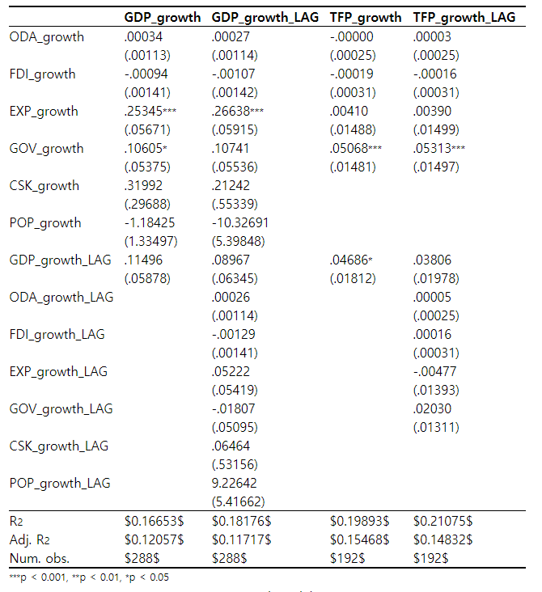 GDP와 GDP_LAG의 경우 수출(EXP)애서 높은 유의성을 보였다. 정부지출(GOV)과의 유의성도 높다고는 할 수 없으나 어느 정도 영향을 미쳤다는 결과를 보인다. TFP와 TFP_LAG의 경우에는 정부지출에서 높은 유의성을 보였다.

GDP 분석에 있어 수출이 다른 변수들에 비해 높은 영향력을 보인 이유는 자체적으로 높은 수출 비중 때문이라고 보여진다. 남아시아 국가들에서 GDP 대비 수출이 차지하는 비중은 분석 대상 9개국 평균 41.3%(2017년 기준)로 FDI(3.3%)와 ODA(0.75%)의 수치에 비해 압도적으로 높은 수치이다. 한 예로 베트남의 경우, 베트남 통계청 자료에 따르면 삼성전자의 베트남 진출 이후 각종 전화기와 전자제품의 수출이 증가하였으며 섬유 제품과 쌀, 커피, 후추, 새우 등 농수산물의 경우는 그 이전부터 꾸준히 베트남 수출의 한 부분을 담당하고 있다. 라오스와 파키스탄의 경우도 농업과 관련 산업이 국가경제의 주요한 부분을 담당하고 있으며 필리핀, 스리랑카, 베트남 등 대부분의 대상 국가들의 공업이 섬유 산업에 집중되어 있다. 자연환경과 현재의 산업구조 특성상 남아시아 국가들은 쌀로 대표되는 농수산물과 섬유 제품에서 강세를 보이고 있으며 이것들이 국가 경제에 큰 영향을 미친 것으로 보인다.(식량정책과, 이임자) 그에 비해 FDI와 ODA는 남아시아 국가들의 GDP와 TFP에 큰 유의성을 보이지 않았다.

1. 사하라 이남 아프리카

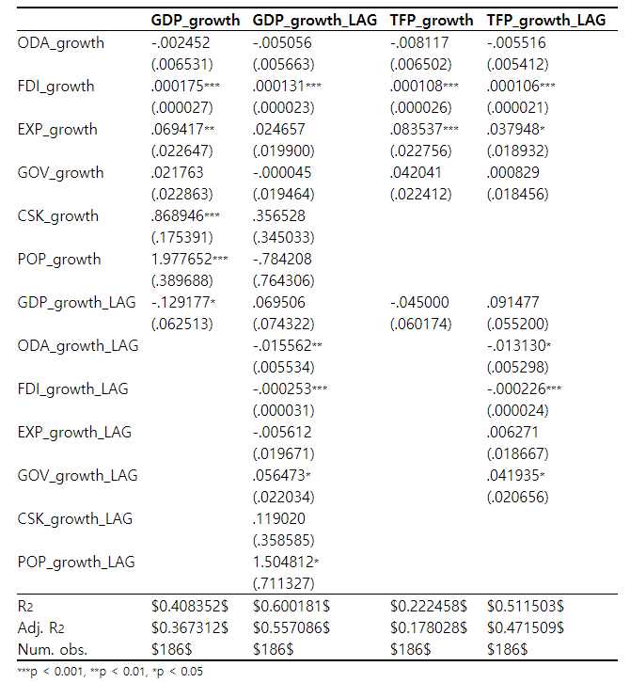

사하라 이남 아프리카의 경우, 모형의 설명력을 나타내는 $R^{2}$ 값이 GDP의 경우 0.40~0.60로 나타났고 TFP의 경우 0.20 ~ 0.51로 나타났다. GDP와 TFP에 단기적으로 FDI는 전부 다 0.0001수준의 강한 양의 영향력을 미쳤다. 또한 수출의 경우도 단기적으로는 GDP에 양의 영향을 미쳤으며, TFP에도 단기적으로는 양의 영향이 강했다. 하지만 눈에 띄게도 ODA와, FDI의 영향은 장기적으로는 음의 영향을 미치는 것으로 확인되었다.

가장 강한 변수인 해외직접투자는 아프리카의 경우 ‘다국적 기업’의 진출이 주를 이룬다. 다국적 기업의 경우는 풍부한 노동력과 시장 확보를 위해 아프리카에 진출하고 해당 국가는 기업의 선진 기술과 지적 자본을 습득하게 된다. 이러한 선진 기술은 기업 관점에서의 기업 우위에 영향을 줄 뿐 아니라 FDI로 인한 현지국의 경제적 발전 사이의 관계에도 기여를 한다.(2019, 박나민, 정석균, 임형록) FDI 유입은 현지국에 자본, 기술, 경영자원뿐만 아니라 노동력이 풍부한 현지국에 고용창출효과를 일으키기도 한다.(2013, Selma and Kurtishi-Kastrati) 외국 기업들이 현지 국민을 고용하는 경우는 직접적인 효과가 발생한다. 이는 단기에 강한 양의 상관관계를 보이는 것으로 어느정도 확인할 수 있었다. 또한 FDI의 유입으로 인한 현지국의 첨단 기술에 대한 접근은 단순한 원재료의 수출에서 비교적 하이테크 제품들의 수출의 증대로 이어질 수 있다.(2002,Lipsey, Robert E) 이는 원재료 수출이나 노동력을 제공하는 부분에 의존하는 아프리카의 수출 방식의 변화에도 영향을 미칠 수 있는 것이다. 하지만 FDI 유입으로 인해, 외국 기업에 의한 현지 시장이 잠식되면 이로 인한 현지국기업의 매출감소와 고용 감소가 문제로 이어질 수 있다.(2002, Ram, R. and Zhang, K)이는 자기적으로는 FDI가 음의 영향을 보이는 것으로 확인할 수가 있었다.

1. 남미

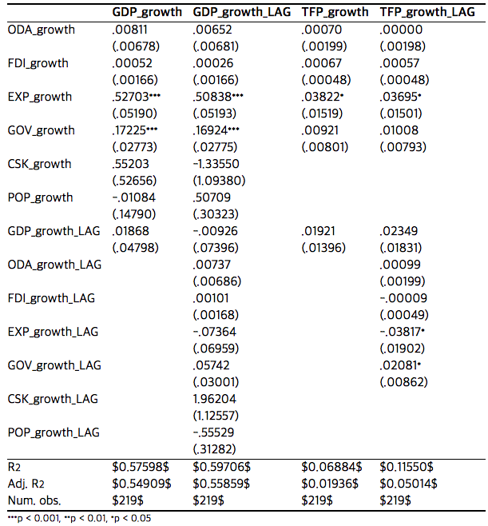

남미의 경우, 모형의 설명력을 나타내는 $R^{2}$ 값이 GDP의 경우 0.58~0.6로 나타났고 TFP의 경우 0.07 ~ 0.12로 나타났다. 설명변수 중 수출이 두 종속변수와의 관계에서 모두 양의 계수 값을 가지며 이 값들은 각각 0.1%, 5% 유의수준에서 통계적으로 유의하다. 수출의 배타계수값을 살펴보면 수출이 당해년 GDP에 미치는 영향은 (0.53)이고 익년에 미치는 영향은 (0.51)이다. 수출이 당해년 TFP에 미치는 영향은 0.038이며 익년에 미치는 영향은 0.037이다. 이를 통해 수출은 GDP와 TFP에 장단기적으로 긍정적인 영향을 미치는 것으로 나타났고 당해년에 미치는 영향이 익년에 미치는 영향보다 근소한 차이로 더 큰 것으로 나타났다. ODA, FDI는 남미 경제성장에 미치는 효과가 통계적으로 유의하지 않은 것으로 나타났다. 남미는 풍부한 천연자원을 바탕으로 수출의존도가 높다. 에콰도르의 경우 석유 수출이 GDP의 14~20%차지하고 칠레의 경우 수출량의 52%을 차지하는 구리 무역이 GDP의 8%를 차지한다. FDI는 꾸준히 증가하였지만 생산성에 영향을 미치는 제조업이나 산업 부분 보다 서비스업이 저체의 57%를 점유하고 있어 생산성에 큰 영향을 미치지 못하는 것으로 보인다.

1. 결론
2. 결과에 대한 정리
3. 한계점 & 추후 제안

분석 결과, 전체적으로 어느 대륙에서도 ODA와 GDP, TFP 간의 상관관계를 설명할 만한 수치를 얻지 못하였다. 따라서 ODA가 경제 성장에 미치는 영향은 미미하다고 결론지을 수 있다. 반면, FDI는 사하라 이남 아프리카 국가들의 GDP와 TFP에 유의미한 긍정적 영향을 미친 것으로 나타났다. 수출은 남아시아와 남미 국가들의 GDP에 큰 영향력이 있는 것으로 나타났다.

그러나 대상 국가들의 경제 규모와 산업구조, 국민성, 정치 상황 등 국가별로 수많은 변수들이 존재하기 때문에 여러 국가들을 대륙별로 통합하여 분석한 결과가 일반화의 오류로 이어질 수 있다. 또한 ODA, FDI, 수출의 경우 각각의 목적과 투자 영역이 다르기 때문에 각각의 효과는 서로 다른 시기에 나타날 수 있으나 우리의 연구는 금년과 전년도만을 분석한 자료이기 때문에 이에 따른 오류가 있을 수 있다. 특히 ODA의 경우 경제 성장보다는 최근 인권 증진이나 국가의 기본 인프라 구축에 쓰이는 경우가 점점 늘어나는 추세이기 때문에 단기적인 경제 성장과는 거리가 있을 수 있다.

참고 문헌

1. 베트남 통계청 <https://www.gso.gov.vn/>

2. 이임자. “섬슈산업의 최근 동향과 전망.” KIET 산업연구원 (2013).

3. 식량정책과. “11월 국제 쌀 시장동향.” 농림축산식품부 (2017).

4. (2019, 박나민, 정석균, 임형록) 부패가 해외직접투자의 경제성장 효과에 미치는 영향 사하라사막이남 아프리카 지역을 중심으로

5. Selma and Kurtishi-Kastrati, The Effects of Foreign Direct Investments for Host Country’s Economy, European Journal of Interdisciplinary Studies. (2013), Vol.5, No.1, pp26~38

6. Lipsey, Robert E., Home and Host Country Effects of FDI”, NBER Working Paper Series, Working Paper 9293 (2002).

7. Ram, R. and Zhang, K., Foreign Direct Investment and Economic Growth: Evidence from Cross-Country Data for the 1990s, Economic Development and Cultural Change. (2002), Vol. 51, No. 1, pp205-215.